Опыт работы частного дошкольного образовательного учреждения
«Детский сад № 28 ОАО «РЖД»
Лучшие традиции детско-родительских мероприятий
Авторы: Дербина Т.А., Дерр С.А.
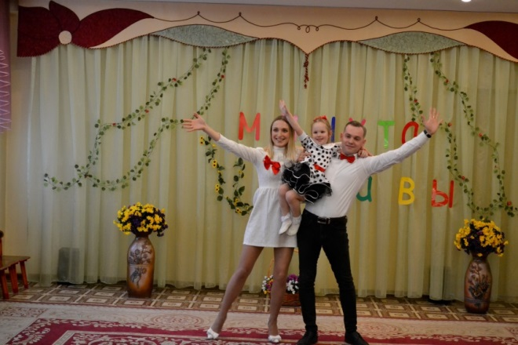
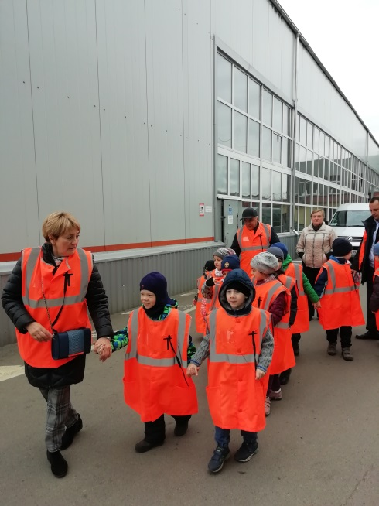
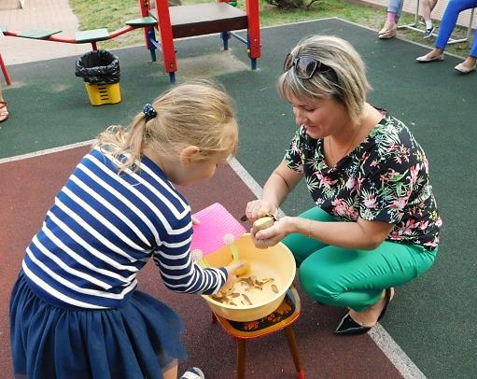

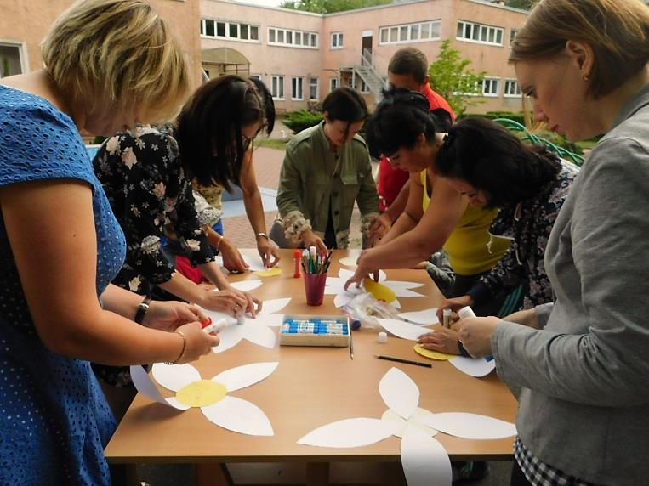
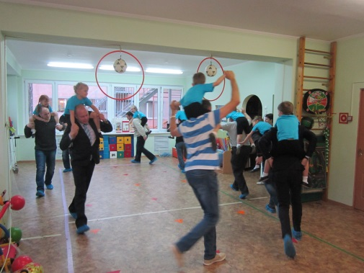

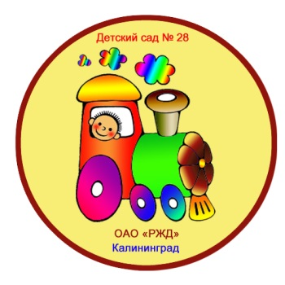

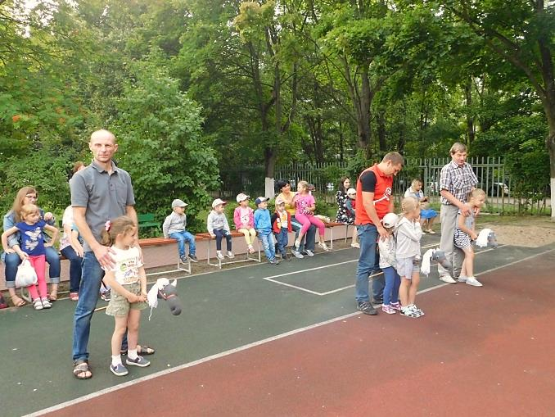
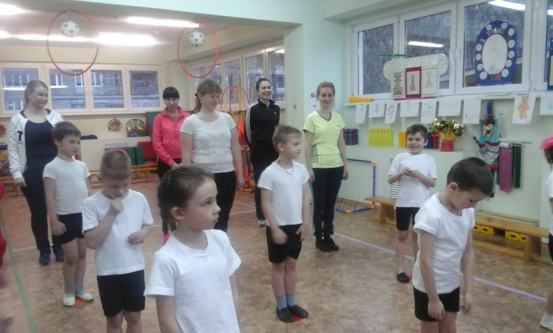

Детский сад, детский сад…
Почему так говорят?
Потому, что дружно в нем,
Мы одной семьей растем!
В соответствии со Стандартом одним из принципов построения Программы детского сада является сотрудничество детского сада с семьей. Известные ученые (И.В.Бестужев-Лада, Д.С.Лихачев, А.А.Мудрик) к числу факторов, оказывающих заметное влияние на эффективность воспитания детей в семье, относят семейные традиции. Так вот и в нашей гармоничной, благополучной «детсадовской семье» под названием «Счастливое Детство» есть свои традиции, что является необходимым условием для творческого воспитательного процесса.
Слово «традиция» (от лат.tratilio – передача) означает исторически сложившиеся и передаваемые из поколения в поколение обычаи, порядки, правила поведения, в которых отражаются этнические, культурные, религиозные особенности семьи. Сколь многофункциональны нормы, ценности каждой семьи, столь разнообразны и традиции по своей воспитательной сущности. Традиции не остаются застывшими, они адаптируются к условиям современной жизни, но неизменным остается их назначение в человеческом обществе. А именно:
- традиции детского сада призваны служить упрочению детско-родительских связей и отношений, которые функционируют в качестве механизмов передачи таких личностно и социально ценных качеств человека, как любовь, доброта, сострадание, взаимопонимание;
- выступают основным средством трансляции социально-культурных ценностей.
Мы рады рассказать Вам о жизни нашего детского сада: о том, как мы растем и развиваемся, в каких интересных событиях участвуем. Мы расскажем Вам о традиционных значимых и увлекательных мероприятиях, организованных для наших воспитанников совместно с родителями.

ЗДОРОВЬЕСБЕРЕЖЕНИЕ

Физкультурные праздники – это массово – зрелищные мероприятия, способствующие пропаганде физкультуры и спорта, а так же здорового образа жизни. Тематика таких мероприятий – это спортивные события, знакомство с известными спортсменами, с видами спорта, знаменательными датами и т.д. Пособия и атрибуты подбираются в соответствии с гигиеническими требованиями, художественное оформление – красочно и лаконично, доступно для понимания дошкольников. В содержании определяется сюжетная линия, отражающая тематику праздника, подбираются соответствующие упражнения, песни, спортивно – танцевальные композиции, задания и продумываются сюрпризные моменты. Приглашаются родители воспитанников. Они не только пассивные наблюдатели, на таких мероприятиях они активные участники. Совместные мероприятия оказывают комплексное влияние на формирование личности ребенка, улучшают взаимоотношение в семье, в коллективе группы, в дошкольном учреждении, повышают интерес детей и родителей к занятиям физической культурой и спортом, что вызывает естественное желание вести здоровый образ жизни.
Остановим свое внимание на физкультурном празднике, который традиционно проводится в саду с 2012 года с участием родителей в преддверье «Дня защитника Отечества». Мы назвали этот праздник «Папин день» (приложение №1). Хочется сказать, что папы активно принимают участие в празднике, участвуют во всех соревнованиях, что имеет большое воспитательное значение. Тематическая подборка музыкального сопровождения повышает эмоциональный настрой и участников, и зрителей. Празднично оформленный зал вносит торжественность в ход действия. Дети проявляют интерес к совместным упражнениям, играм и музыкально – ритмическим композициям, в которых принимают участие одновременно.
По окончании праздника – вручение медалей и поздравительных открыток, сделанных руками детей и родителей.
Родители учатся ближе видеть сложный многогранный процесс воспитания ребёнка. А сколько положительных эмоций, а, следовательно, и здоровья получают дети на спортивных праздниках и досугах и других мероприятиях, показывая уровень своего физического развития, получают эмоциональный заряд от своих достижений. Особенно детям нравится, когда в праздниках активное участие принимают мамы и папы.
Спортивное развлечение для детей 6-7 лет «Здоровей-ка» (приложение №1) стало традиционным с 2017 года в рамках долгосрочного проекта «Взаимодействие ЧДОУ с родителями по вопросам оздоровления детей».
Обо всех мероприятиях, в которых принимают участие наши дети и родители, информация оформляется в нашей газете под названием «Веселое купе» и отображается на сайте детского сада https://ds28-rzd.klgd.prosadiki.ru .
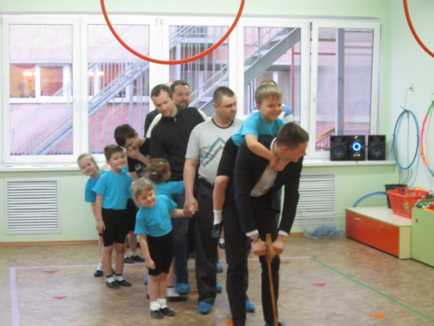
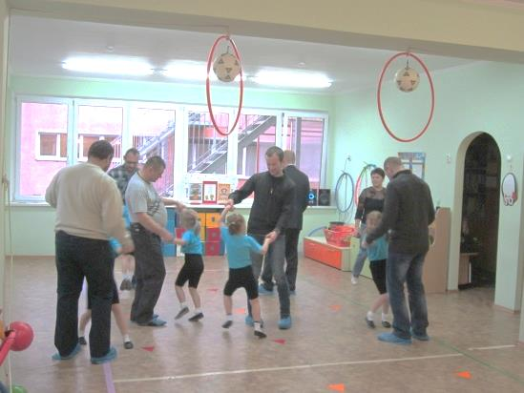

ХУДОЖЕСТВЕННО - ЭСТЕТИЧЕСКОЕ НАПРАВЛЕНИЕ
Детско-родительский творческий конкурс «Минута славы» (приложение №2) успешно зарекомендовал себя с 2014 года. В этом году уже шестой раз в музыкальном зале собрались зрители, конкурсанты и жюри.
Конкурс проводится в соответствии с Годовым планом работы Детского сада.
Целью конкурса является выявление и поддержка самодеятельных талантов
воспитанников ДОУ, возможность реализации творческого потенциала дошкольников и родителей воспитанников в условиях самопрезентации.
Основные задачи конкурса:
- создание условий для широкого вовлечения дошкольников в атмосферу творчества;
- развитие коммуникативной компетенции дошкольников, родителей, воспитанников, педагогов ДОУ;
- популяризация различных видов творчества среди воспитанников;
- взаимодействие с родителями воспитанников в вопросах творческой деятельности.
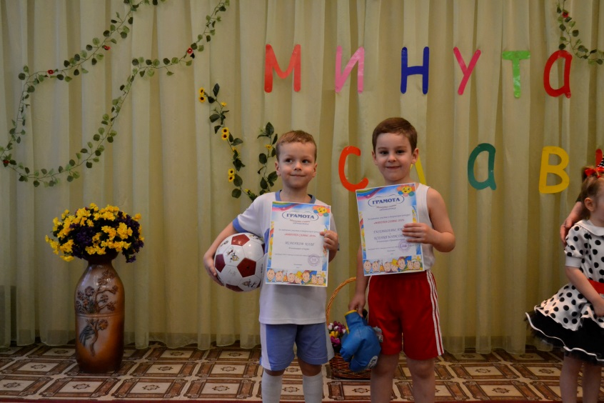
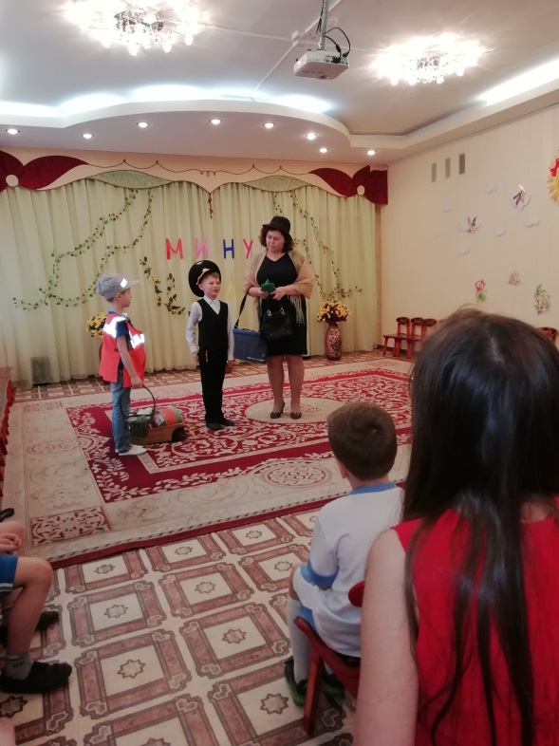
Участникам предлагается выступить в номинациях « Художественное творчество», «Яркость и фантазия», «Оригинальный жанр», «Хореография», «Музыкальный жанр», «Артистизм». Дети вместе с родителями, сестрами, братьями, бабушками поют песни, играют на музыкальных инструментах, представляют театральные инсценировки, показывают акробатические этюды, фокусы, различные опыты и превращения….В заключение мероприятия победители награждаются дипломами и подарками.

ПРОФОРИЕНТАЦИЯ НА ПРОФЕССИИ ЖЕЛЕЗНОДОРОЖНОГО ТРАНСПОРТА
Детский сад ОАО «РЖД» является первой важной ступенью подготовки будущих железнодорожников. Мы осуществляем систематическую работу по ознакомлению детей с железнодорожным транспортом, профессиями железнодорожников. Возможность работы по ранней профориентации обусловлена следующими факторами:
1. Дошкольный возраст детей является наиболее благоприятным периодом для формирования любознательности. Это позволяет формировать у детей активный интерес к железнодорожным профессиям.
2.Родители воспитанников работают на предприятиях ОАО «РЖД», а для детей этого возраста естественен интерес к работе родителей, желание стать такими, как папы и мамы.
Исходя из того, что наше дошкольное учреждение является частью ОАО «РЖД», и родители наших воспитанников работают в сфере железнодорожного транспорта, нами учитывается аспект «семейной педагогики», когда реальный жизненный опыт передается от родителей к ребенку и позволяет ему познакомиться с работой в транспортной сфере в кругу семьи.
Близкий человек, который приятен ребенку, может понятнее и интереснее рассказать о своей профессии.
Через такую близость ребенок учится ценить и уважать труд не только тех, кого любит, но и тех, кто работает вместе с его родителями или родителями его друзей. Немаловажен еще и тот фактор, что железная дорога, как многофункциональная система, позволяет познакомить детей с широким спектром профессий, где каждый ребенок может найти ту сферу, которая его больше заинтересует.
Удобное расположение нашего детского сада позволяет проводить экскурсии на железнодорожный вокзал, в локомотивное и вагонное депо, багажное отделение, Управление Калининградской железной дороги, Музей истории железнодорожного транспорта (места, где работают родители наших воспитанников) (Приложение №3).
Мы провели анкетирование, где задали вопрос: «Хотели бы Вы, чтобы Ваш ребенок работал в будущем на железной дороге?». Анализ анкет родителей показал, что 68 % родителей хотели бы, чтобы их дети работали на железной дороге. Несомненно, что роль родителей в воспитании ребенка стоит на первом месте, а мы стараемся помочь им в воспитании трудолюбия у детей и в осознания важности знакомства с профессией родителей. Обязательно из года в год на протяжении 6 лет проводится праздник День железнодорожника (Приложение №3) совместно с родителями и представителями Калининградской железной дороги.

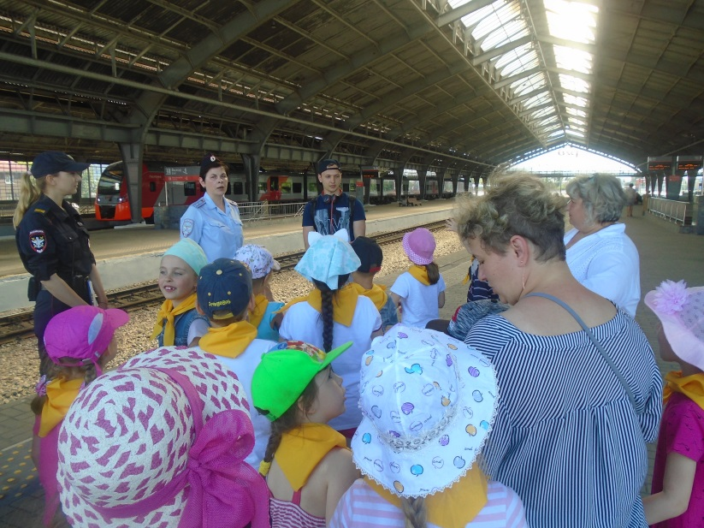
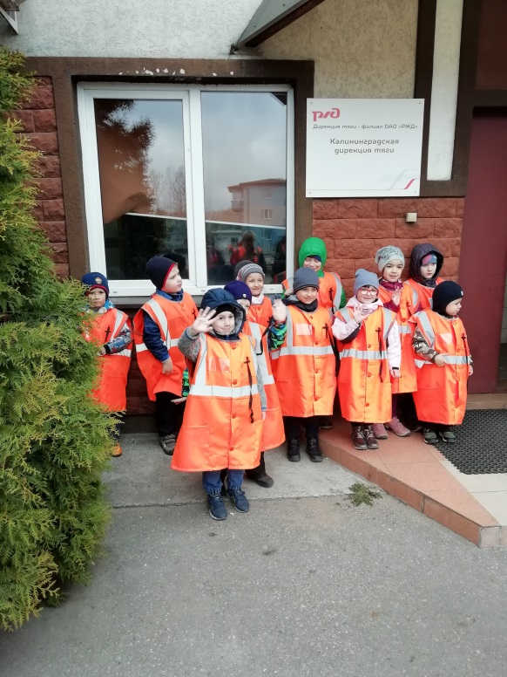

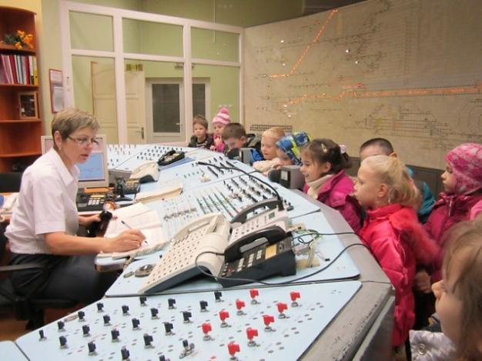

ДЕНЬ СЕМЬИ, ЛЮБВИ И ВЕРНОСТИ
Празднование Дня семьи, любви и верности проходит на всей сети Российских железных дорог. Накануне праздника проводятся чествования семейных династий железнодорожников, многодетных, молодёжных семей, семейных пар работников Калининградской железной дороги, которые состоят в браке 30, 40 и 50 лет. В нашем детском саду перед праздником мы организуем совместную выставку родителей и детей и оформляем коллаж на тему «Семья».
Самой главной задачей праздника является создать условия для сближения и
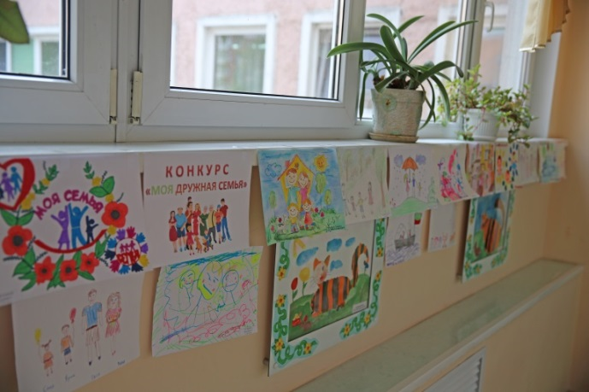
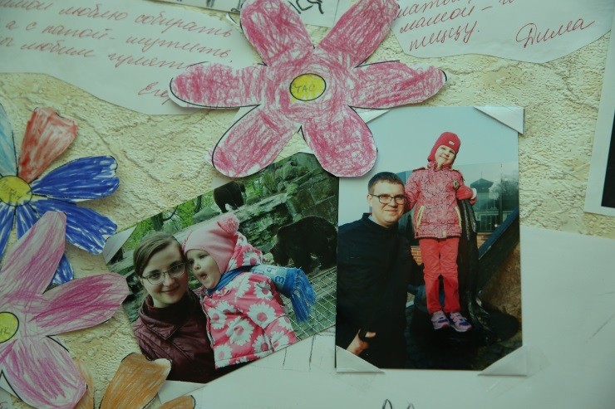
сплочения родителей и детей.

А затем после предварительной работы по традиции с 2017 года проводим спартакиаду, концерт, развлечение на тему семейных ценностей
(Приложение № 4).

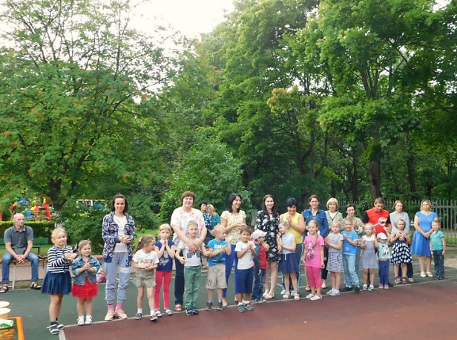

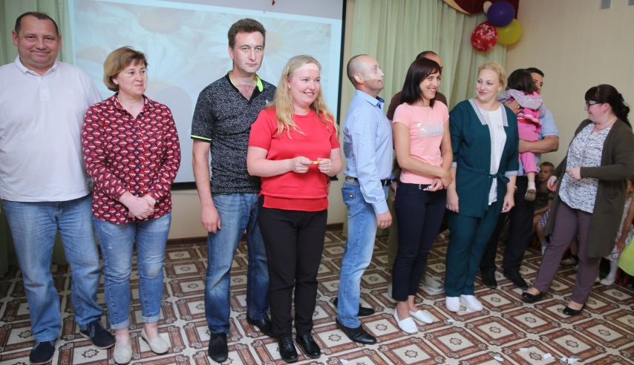

Только в дружной счастливой семье вырастают добрые отзывчивые дети. Самый верный способ укрепления семьи это вечные ценности – любовь, вера, надежда, прилежание, целеустремленность и трудолюбие. Эти важные качества формируются с детского возраста, и мы в детском саду стараемся их развивать, в том числе посредством «семейной педагогики».

